RECORRIDO DE UNA SOLICITUD EN MESA DE PARTES VIRTUAL
Municipalidad Distrital de San Juan de Miraflores
Caso real: “Limpieza en el distrito de San Juan de Miraflores” | Expediente E-038747-2026
Se presentan las evidencias en el orden del procedimiento, desde la preparación de la solicitud hasta su derivación al área responsable.

De la información obtenida se ha verificado que la municipalidad actualmente maneja dos sistemas para la gestión de los documentos presentados, uno de ella es la mesa de partes virtual y el otro es el sistema de tramite documentario, los sistemas trabajan de manera conjunta registrando la misma información relacionado al expediente; sin embargo, se tienen limitaciones, un colaborar de la entidad puede acceder a la mesa de parte virtual y solo podrá realizar el seguimiento a los documentos presentados, descargar los documentos presentado de manera virtual, ver la lista de los documento recibidos o por recibir.
Por otro, lado el sistema de tramite documentario de la entienda permite recepcionar a nivel sistema el documento, ver la lista de los documentos recepcionados, derivar el documento a las áreas correspondientes, verla lista del documento derivados y archivar los expediente ya atendidos.

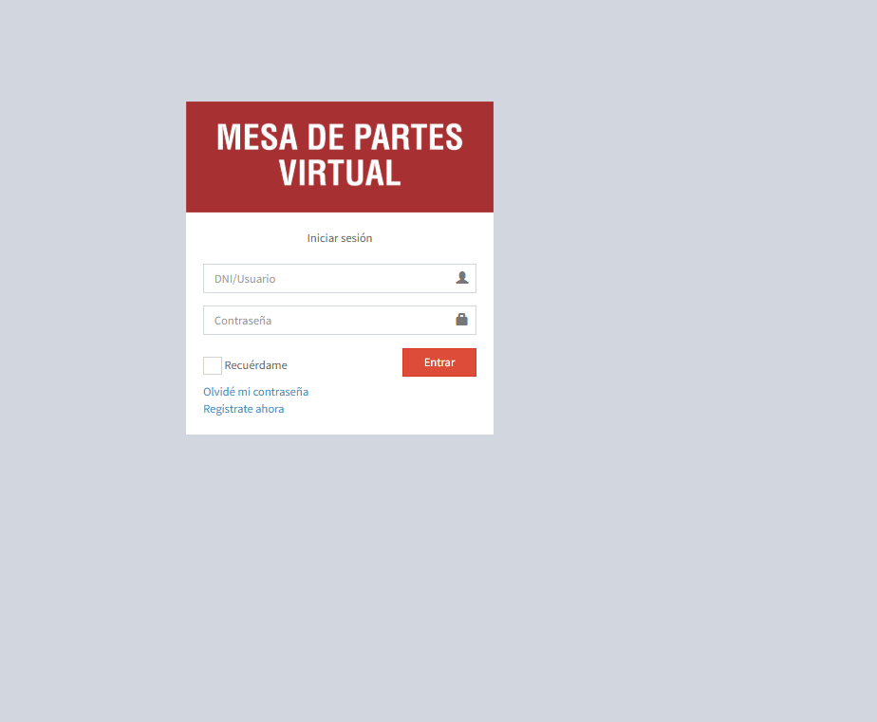 | 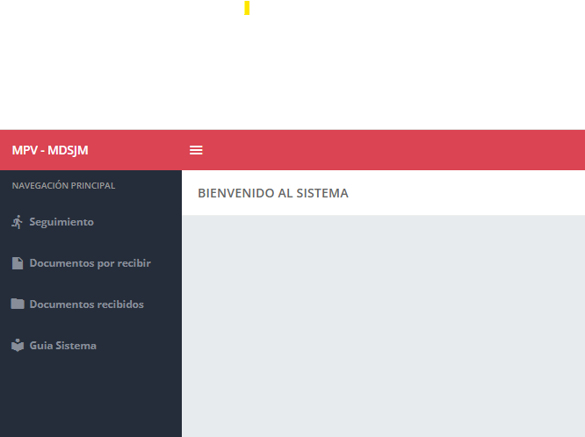

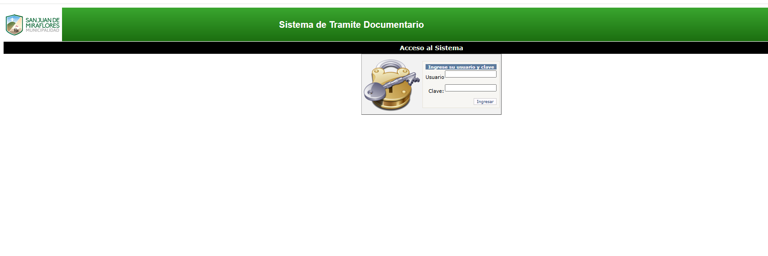 | 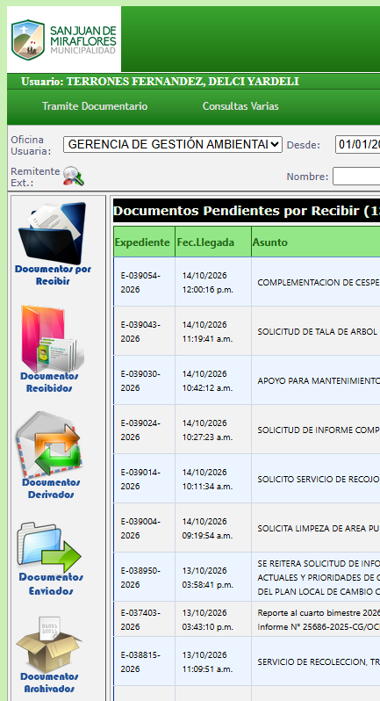

Procedimiento para acceder al registro de la mesa de partes virtual:
Se requiere tener un usuario para la presentación de documentos de manera virtual y/o hacer seguimiento a documentos presentados de manera física:

- Registro de datos por cada usuario que dese solicitar acceder al cualquier servicio y/o presentar queja, reclamos, accesos a la información pública, u otras solicitudes en la plataforma institucional de mesa de partes virtual, de la municipalidad.

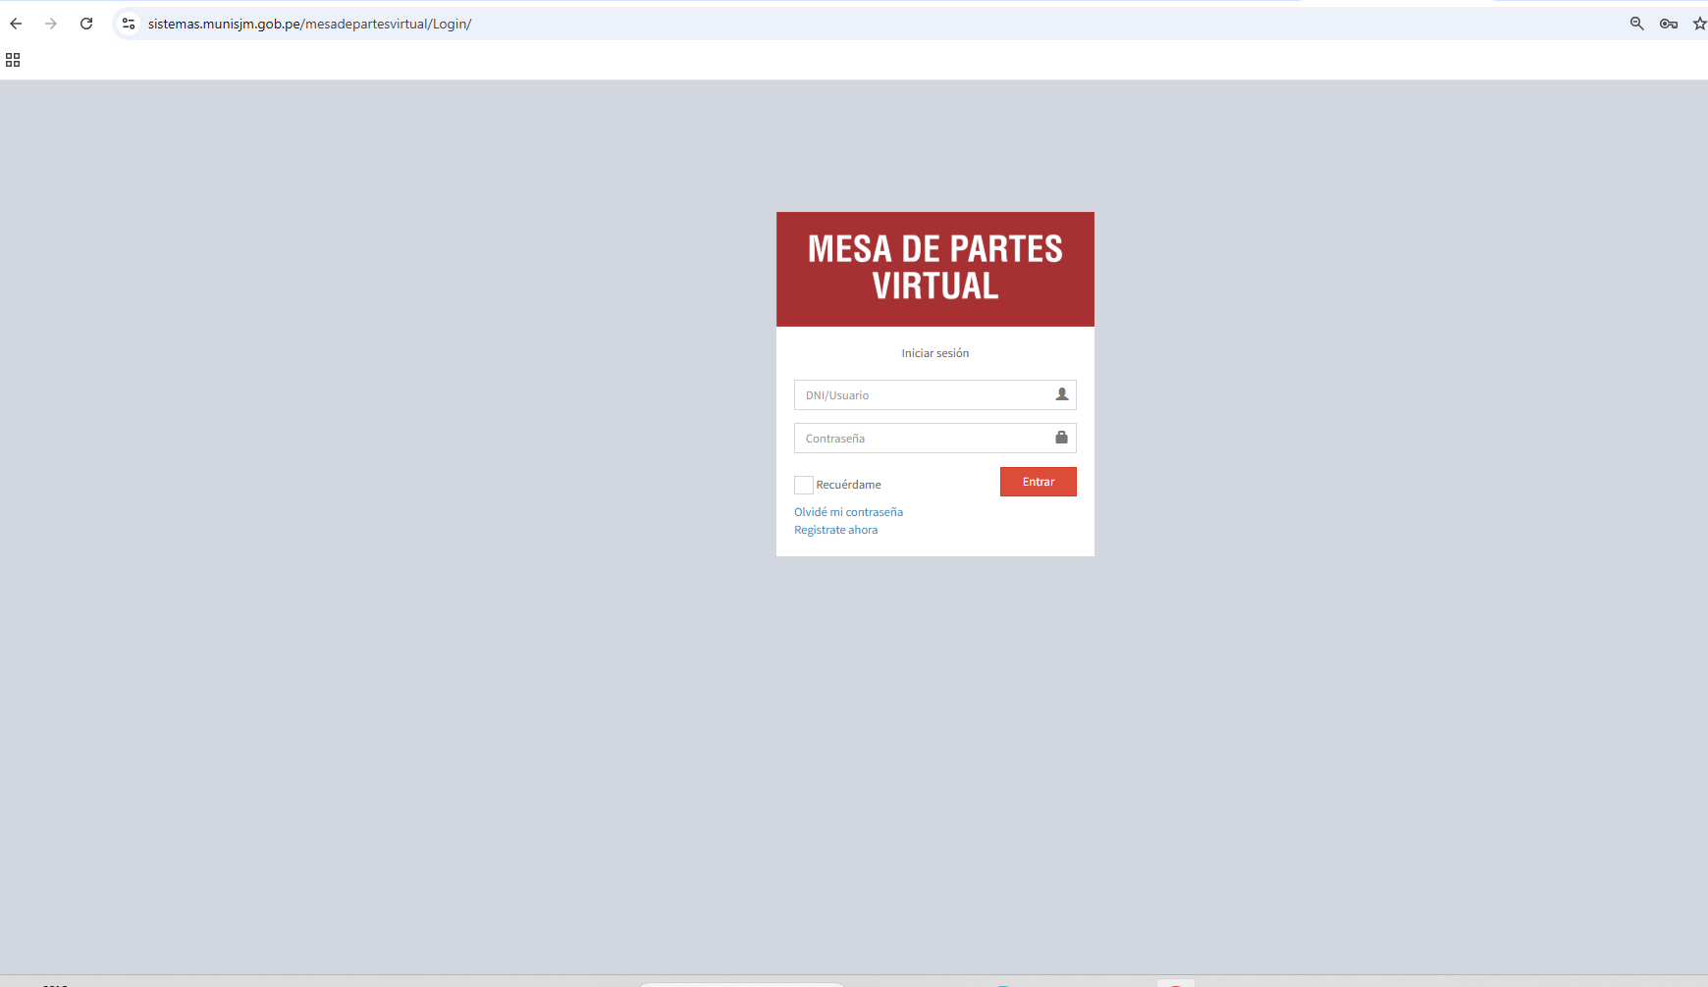

Ingreso al formulario de Mesa de Partes Virtual
una vez registrados el usuario ingresa al portal municipal y se abre la opción “Presentar solicitud”. El formulario permite completar los datos del ciudadano y seleccionar el tipo de documento.
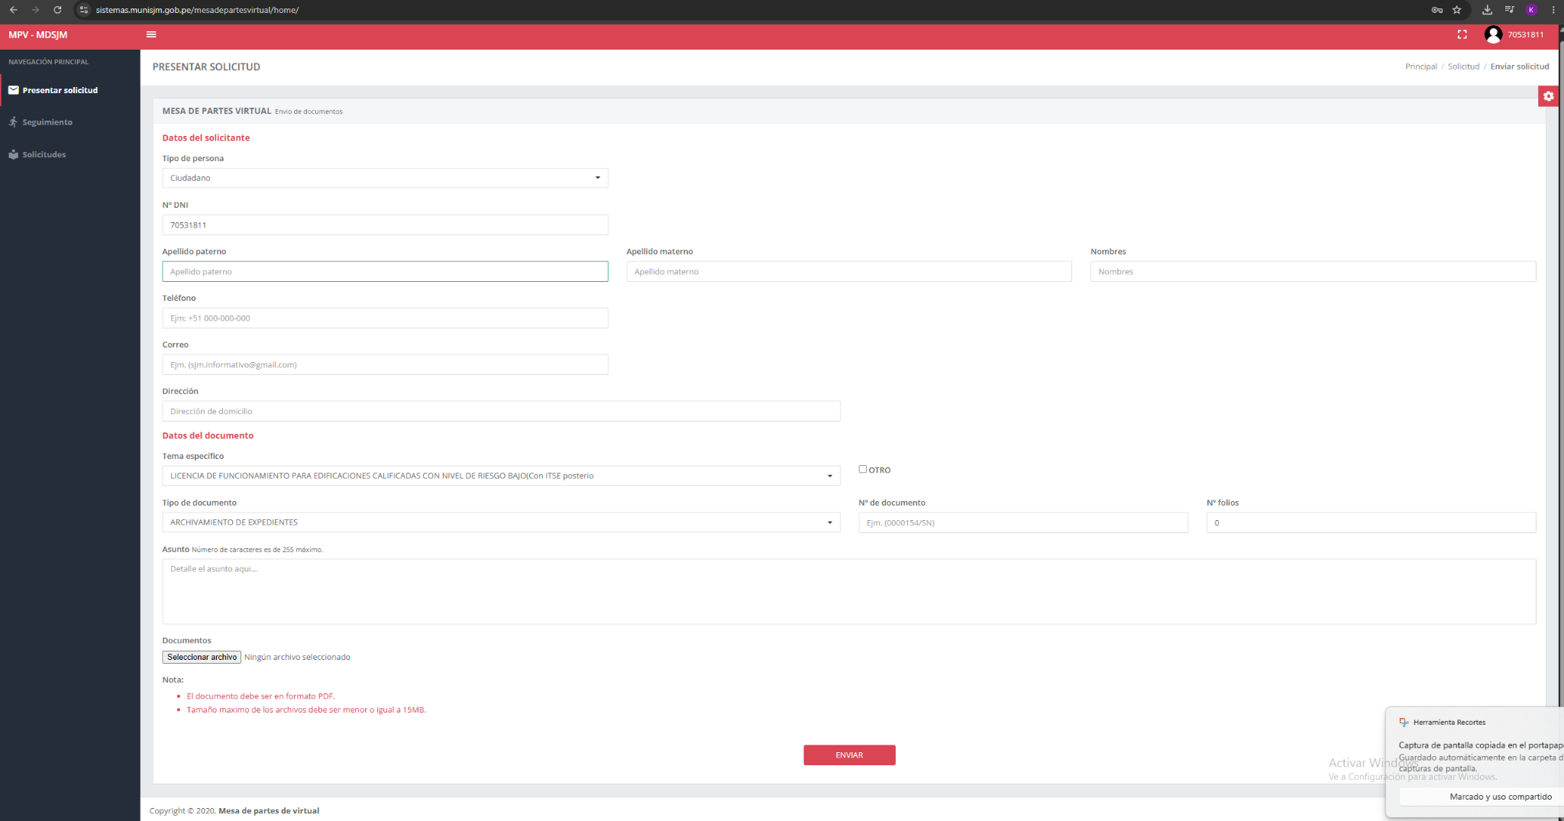

Registro de los datos y archivo adjunto
Se completa la solicitud, se indica el asunto “Limpieza en el distrito de San Juan de Miraflores” y se adjunta el documento en PDF. Luego se utiliza el botón “Enviar”.

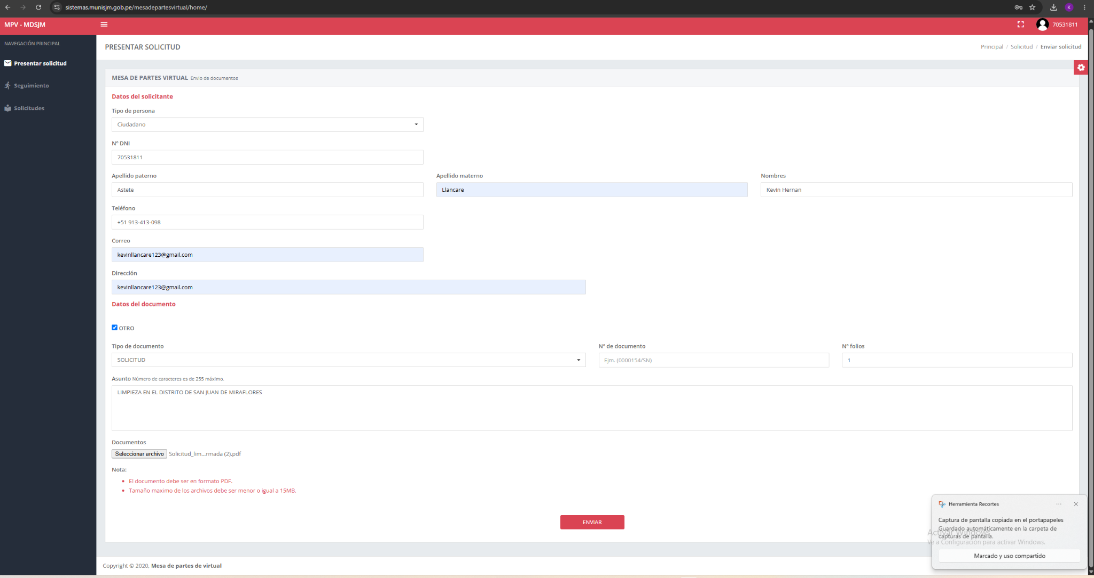

Confirmación del envío
La plataforma muestra “¡Éxito! Solicitud enviada con éxito”. Esto confirma la presentación digital, pero todavía no significa que la solicitud haya sido atendida.
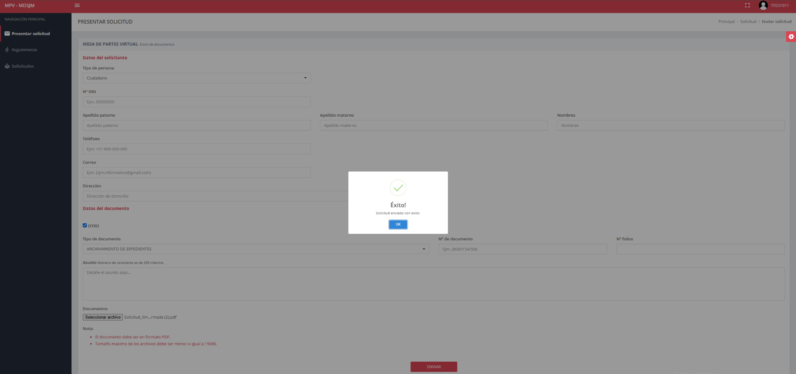

Consulta inicial: solicitud pendiente
En “Solicitudes” aparece el registro enviado con estado “Pendiente” y sin número de expediente visible en ese momento.
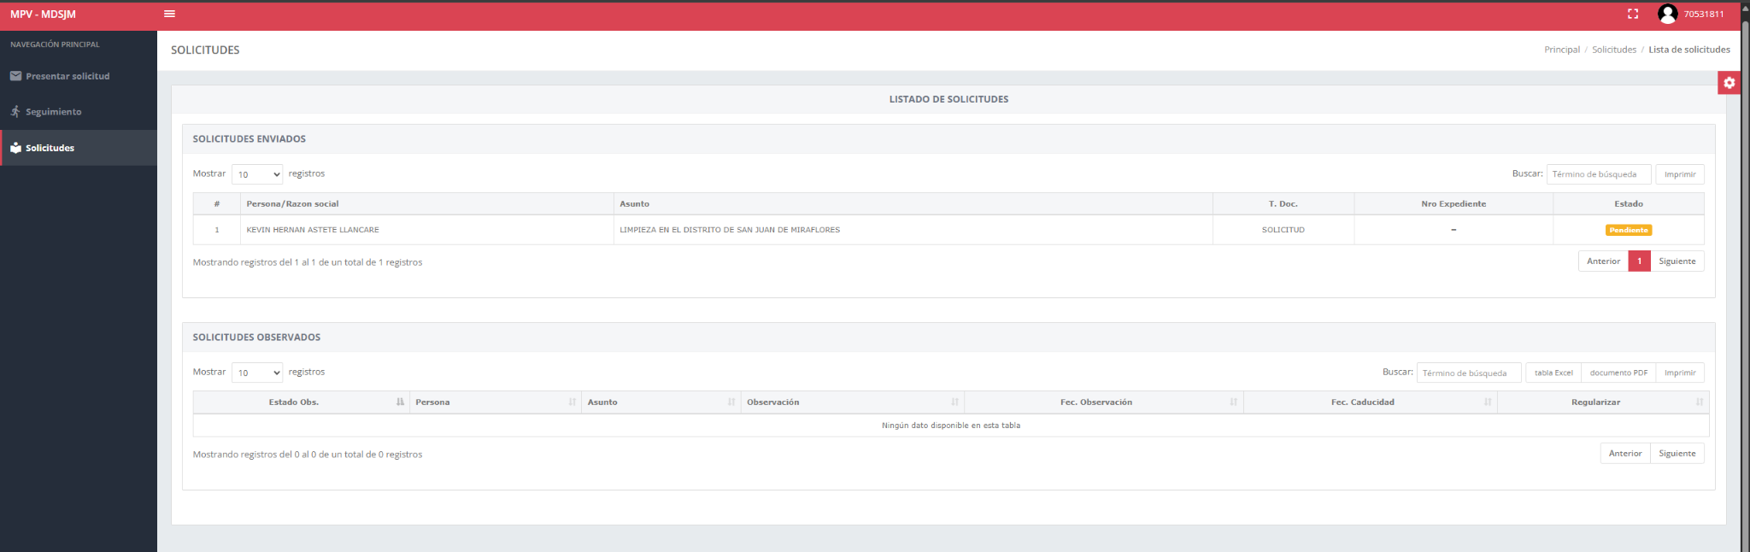

Asignación del número de expediente
Posteriormente, la oficina de administración documentaria transparencia y archivo a nivel sistema genera el expediente 038747-2026. Desde ese momento se puede identificar el trámite mediante ese número.
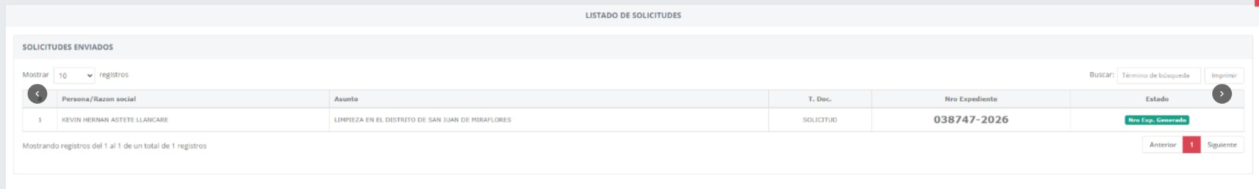

COMO SE RELAIZA LA DERIVACION DE DOCUMENTOS:

Reporte impreso de derivación
Los documentos asignados con su respectivo número de expediente son diferenciados según el tipo de requerimiento, posteriormente son derivados a cada gerencia u oficina general, cada una de ella se encarga de clasificar y derivar a las sub gerencia u oficinas correspondientes según las competencias que tenga (estas competencias se rigen sen según lo establecido en el reglamento de la entidad como ROF, TUPA, TUSNE, etc.)
En este caso específicamente, la oficina de administración documentaria transparencia y archivo, realiza el reporte físico mediante un formato preestablecido por ese despacho mediante el cual señala el listado de los documentos que son derivados a cada gerencia u oficina general. En el listado aparece el expediente E-038747-2026 y por tratarse de limpieza en el distrito es derivado y recepcionado por la Gerencia de Gestión Ambiental, tal como se evidencia a continuación:
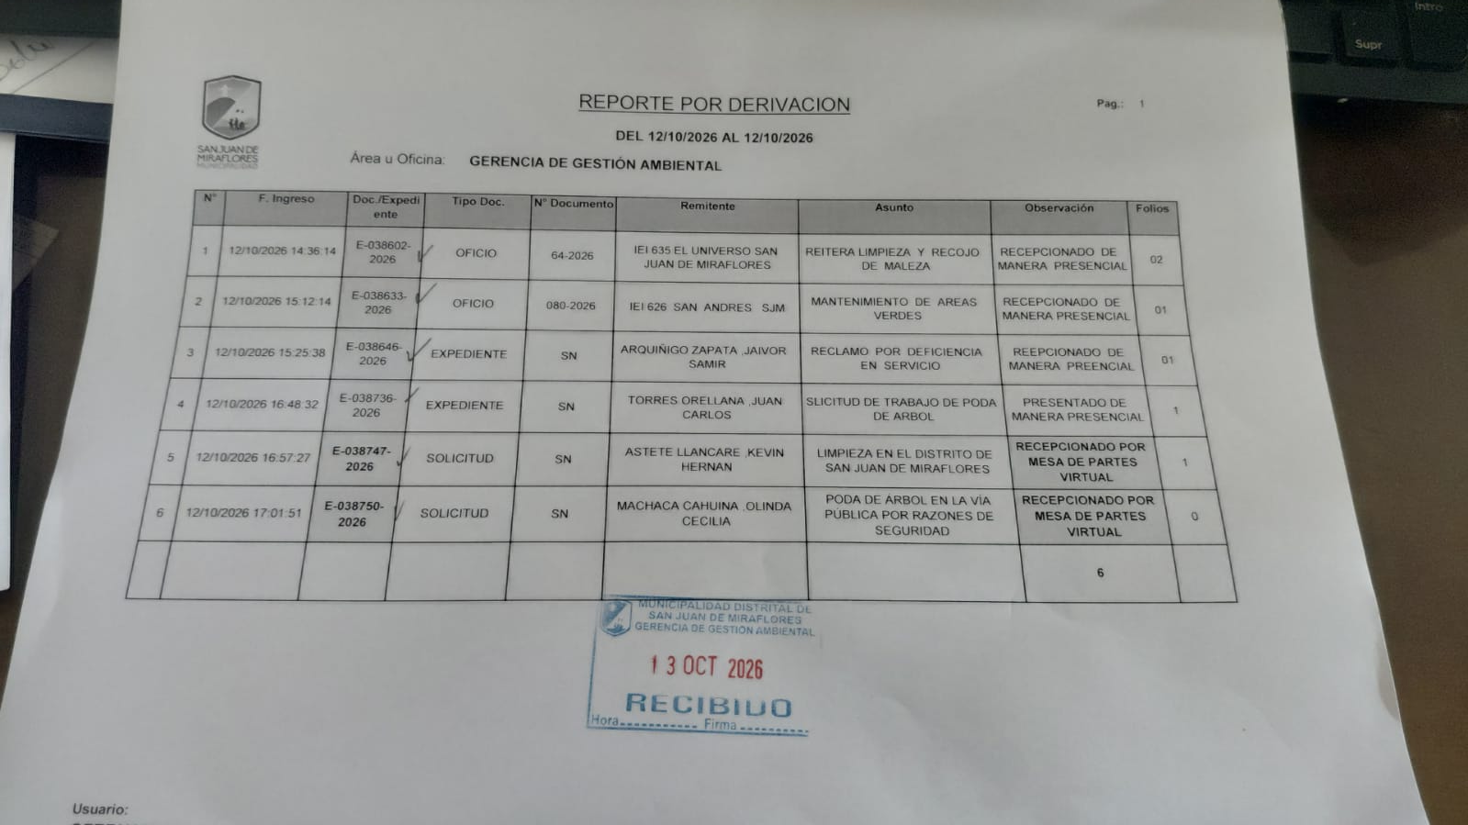

Bandeja interna: documentos por recibir
En ese sentido, considerando que la documentación fue derivada según el listado derivado por la oficina de administración documentaria, a continuación, podemos observar que desde la cuenta de trabajo de una colaboradora de la municipalidad se registra el ingreso del expediente E-038747-2026 en la bandeja de documentos por recibir de la Gerencia de Gestión Ambiental. Esta captura corresponde a una vista interna, distinta de la cuenta ciudadana.
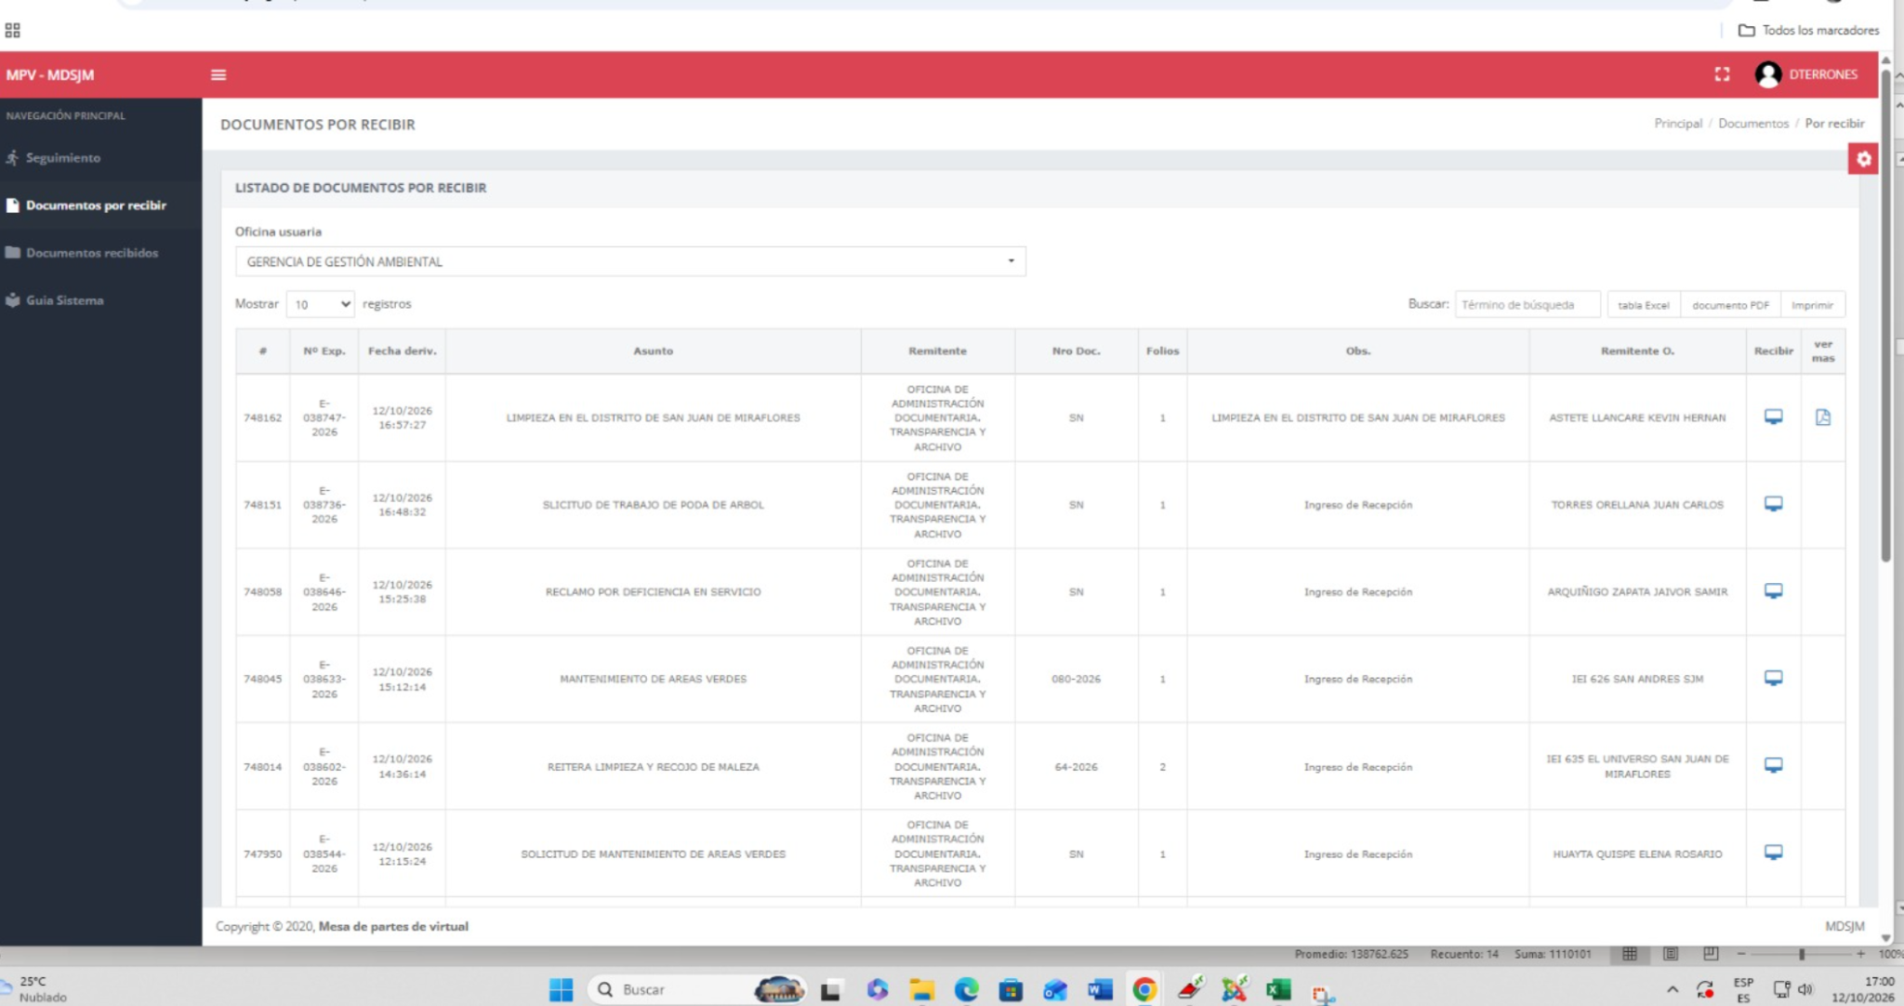

Derivación hacia la Subgerencia de Limpieza Pública

La Gerencia de Gestión Ambiental deriva el expediente a la Subgerencia de Limpieza Pública. La captura identifica el proveído N.° 847-2026-GGA/MDSJM como documento de derivación, esta derivación es de manera física y virtual.
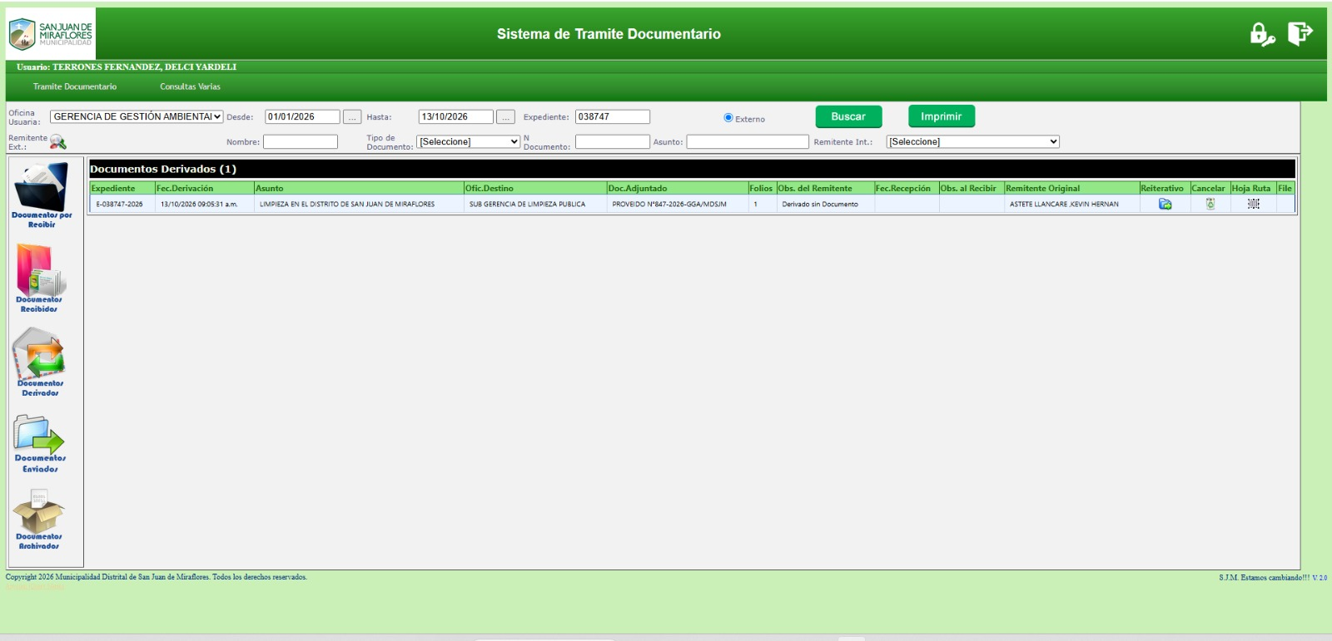

Expediente pendiente de recepción en el área destinataria
En la bandeja de la Subgerencia de Limpieza Pública, el expediente aparece entre los “Documentos Pendientes por Recibir”. Por tanto, se evidencia su derivación, no la ejecución del servicio solicitado.
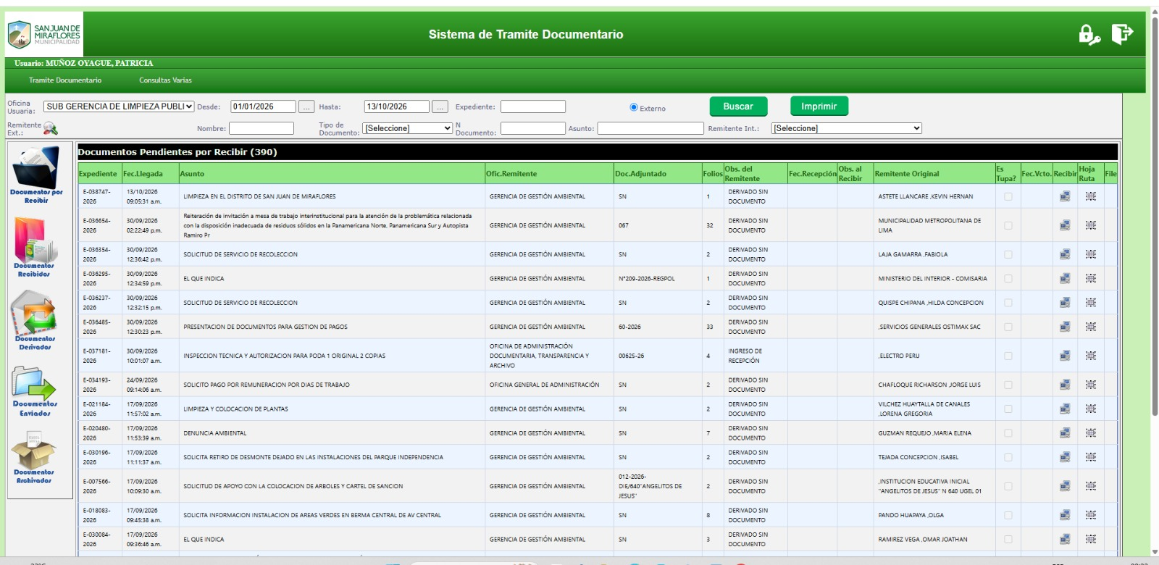

Hoja de ruta del expediente
La hoja de ruta registra el recorrido: Administración Documentaria → Gerencia de Gestión Ambiental (derivado) → Subgerencia de Limpieza Pública (pendiente). Es la evidencia más clara del seguimiento interno.
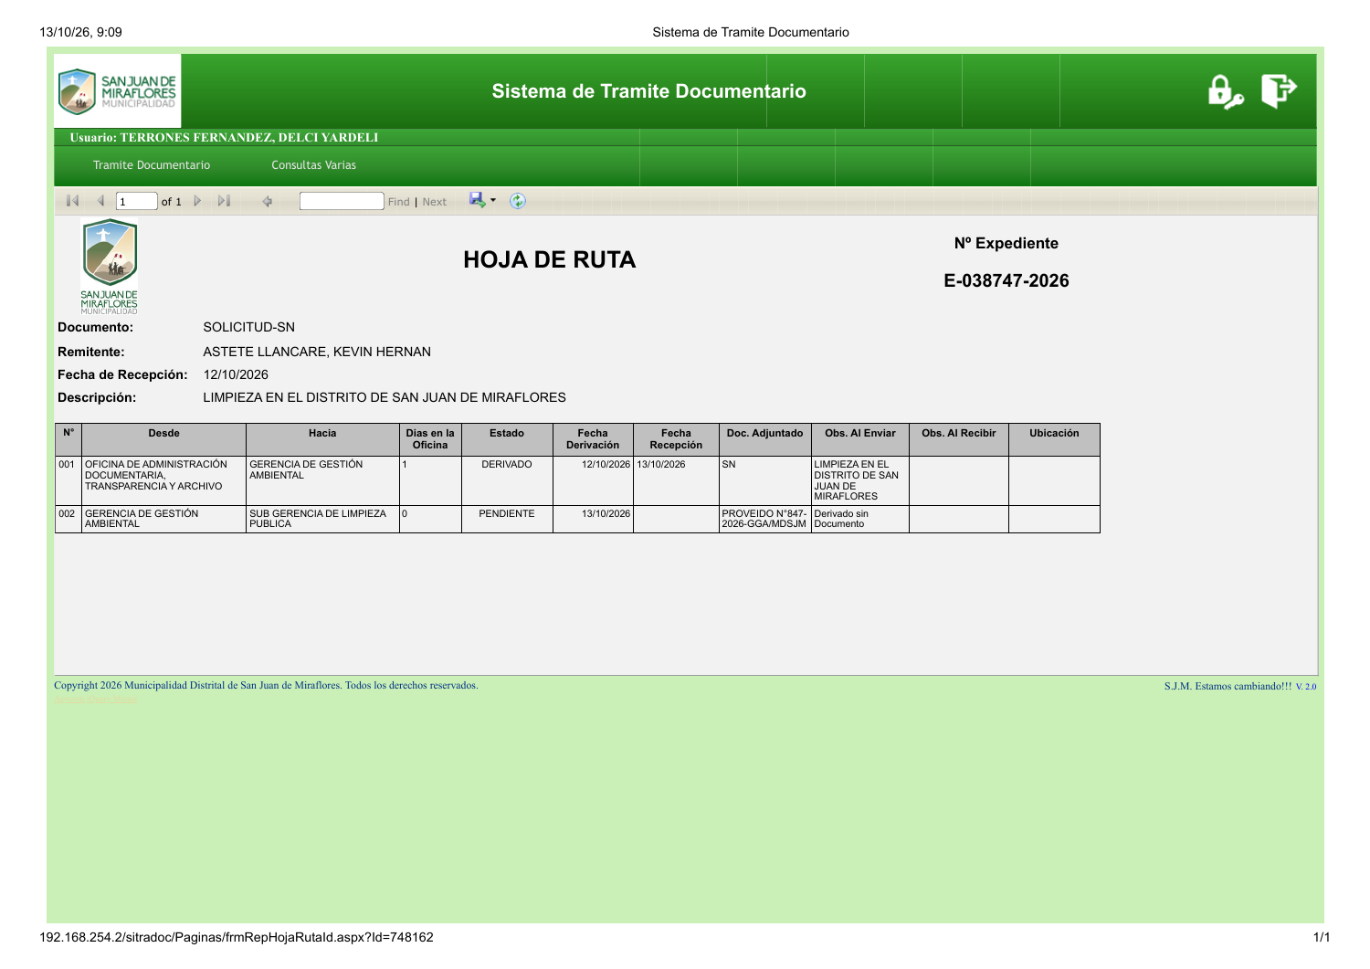

Explicación del procedimiento
Según la explicación recibida de la trabajadora municipal, Mesa de Partes registra las solicitudes y les asigna un número de expediente. Luego, el documento se deriva a la gerencia competente, que revisa el asunto y lo remite al área responsable mediante un proveído o memorando. El movimiento queda registrado en el sistema, mientras que los documentos también pueden circular impresos para su recepción y control.
Cuando el área encargada recibe el expediente, evalúa el pedido. Los asuntos sencillos pueden atenderse rápidamente; otros requieren programación y pueden tardar más. La comunicación al ciudadano puede realizarse por correo electrónico, carta o acta de atención, según el caso.

Conclusión del caso observado
La solicitud fue enviada correctamente, recibió el número E-038747-2026 y fue derivada desde Administración Documentaria a Gestión Ambiental y luego a Limpieza Pública. En las últimas evidencias aportadas, la recepción por la subgerencia figuraba pendiente. No hay evidencia de que el servicio de limpieza ya se haya ejecutado o de que exista una respuesta final.
Nota de uso: las capturas corresponden a un caso real y muestran datos de personas y cuentas internas. Conviene ocultar información personal antes de difundir el documento públicamente.

